|  |
| --- |
| http://blog.gfx47.com/wp-content/uploads/2011/02/unity3d1.jpg |
| Unity 3D Server for CAVE Rendering  Hier steht ein Untertitel  **Art der Arbeit (Semesterarbeit / Bachelorthesis / etc.)** |
| Studiengang: [Studiengang einfügen]  Autor: [Autor/en einfügen]  Betreuer: [Betreuer einfügen]  Auftraggeber: [Auftraggeber einfügen]  Experten: [Experte/n einfügen]  Datum: [Datum einfügen] |

Management Summary

Inhaltsverzeichnis

1 Einführung 4

1.1 Vorarbeiten Projekt 2 4

2 Infrastruktur 4

2.1 Trackingsystem WorldViz 5

2.2 Devices 5

2.3 Unity Server 7

2.4 Audio 7

2.5 Video Matrix Switch 7

3 Stereoskopie 8

4 Immersion 8

4.1 Frustum 8

4.1.1 CAVE XXL Frustum 8

4.1.2 General Projection Matrix Frustum 9

5 Devices 10

5.1 Wand 10

5.2 Eyes 14

5.3 Gamepad 15

5.4 Smoothing 15

6 VRPN 16

6.1 Verwendung mit PPT Studio WorldViz 16

6.2 Datenverarbeitung im Unity 16

6.3 Datenveredlung im Unity 18

7 Unity Plugin 20

7.1 Konfiguration 20

7.2 Struktur 22

7.3 Aufgabenverteilung 24

7.4 Deployment 29

8 „Architektur der Komponenten“ 33

9 Warping (optional, ev. bei Immersion) 33

10 Demo Apps 34

10.1 Shooting Gallery 34

10.2 Model-Viewer 40

10.3 App Drittpartei 40

11 Abbildungsverzeichnis 40

12 Tabellenverzeichnis 40

13 Glossar 41

14 Literaturverzeichnis 41

15 Anhang 42

16 Selbständigkeitserklärung 43

# Einführung

## Vorarbeiten Projekt 2

# Infrastruktur

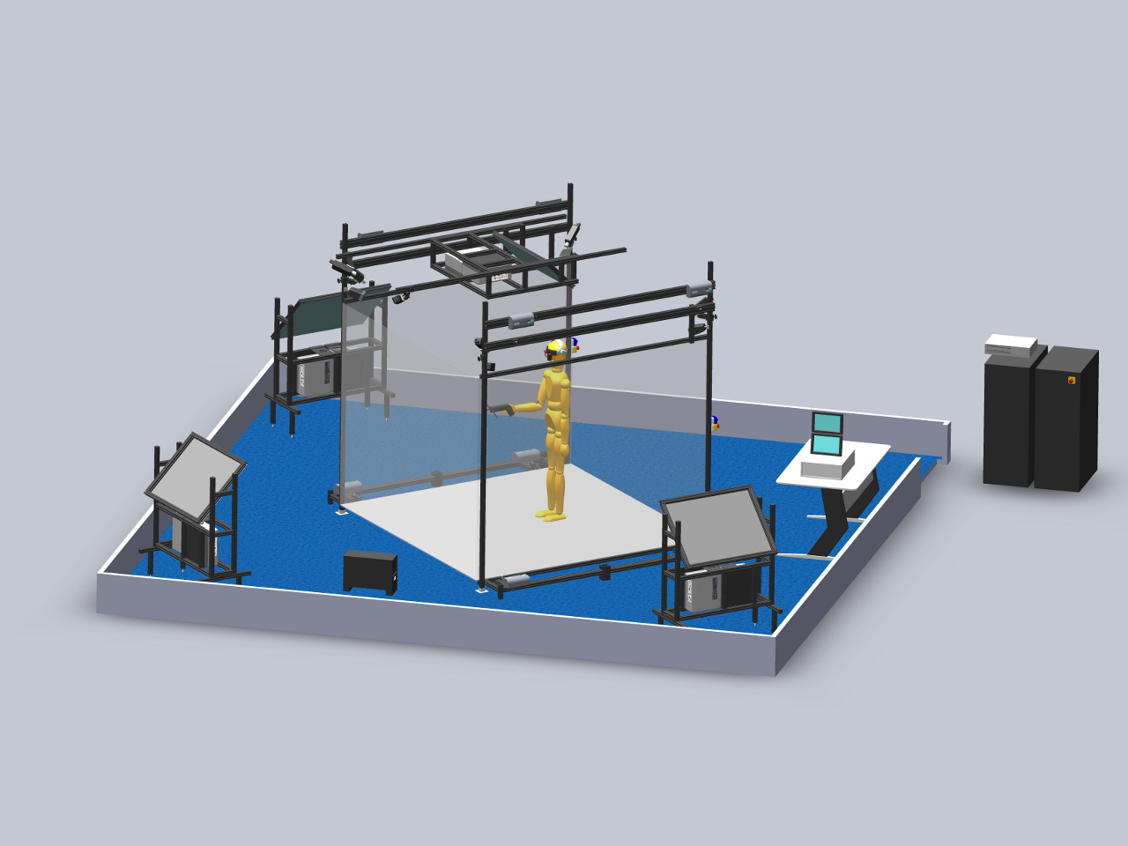

Abbildung : CAVE BFH

Der virtual reality haptic CAVE der BFH bietet Entwicklern und Forschern ein mächtiges Instrument, um hochrealistische immersive Applikationen zu bauen. Der CAVE ist eine kubische Konfiguration mit vier Leinwänden (Links, Front, Rechts, Boden) die von je 2 Projektoren bestrahlt werden. Um eine realistische 3D Projektion zu erschaffen, sind bei den Projektoren Polfilter angebracht und die Benutzer tragen eine polarisierte Brille.

Alle Komponenten vereint und dessen Abhängigkeiten werden in der folgenden Grafik dargestellt:

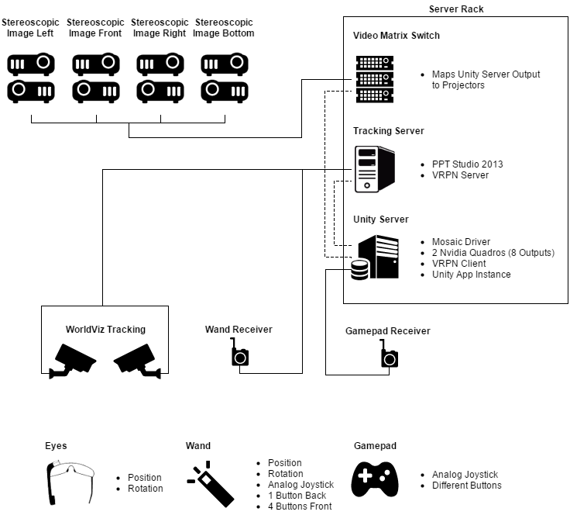

Abbildung : Infrastruktur CAVE

## Trackingsystem WorldViz

Das Trackingsystem von WorldViz wurde integriert, um Positionen und Rotationen von verschiedenen Devices im CAVE zu erfassen. Die von den 10 WorldViz Kameras übermittelten Daten werden vom PPT Studio 2013 zentral auf einem Server interpretiert, d.h. es werden Punkte im Raum und dessen Rotation der Devices berechnet, und können bei Bedarf über das VRPN-Protokoll abgefragt werden.

## Devices

* **Eyes**

Die Eyes von WorldViz sind polarisierte Brillen mit zwei montierten Infrarot-Trackern. Somit lassen sich die Position des Kopfes und dessen Rotation auf zwei Achsen (Yaw und Roll) bestimmen.

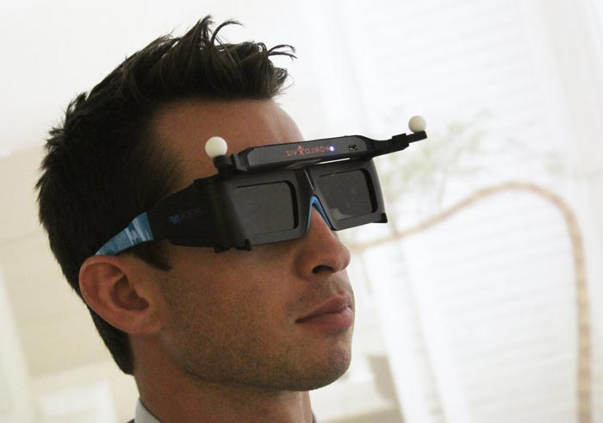

Abbildung : PPT Eyes, Quelle: www.worldviz.com

* **Wand**

Der Wand von WorldViz ist das primäre Eingabegerät. Nebst zwei Infrarot-Tackern, welche für die Positions- und Rotationsbestimmung verwendet werden, ist ein Gyrometer integriert, um noch präziser Drehungen feststellen zu können. Dadurch wird auch die fehlende Rotationsachse (fehlende bei den Eyes) kompensiert und es können Yaw, Roll und Pitch ermittelt werden.

Als Inputs dienen ein analoger Joystick, vier Buttons auf der Vorderseite sowie ein Button auf der Rückseite.

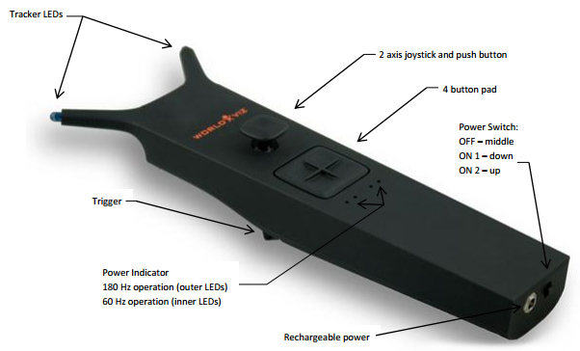

Abbildung : PPT Wand, Quelle: www.worldviz.com

* **Gamepad**

Ein weiteres Inputgerät ist ein handelsübliches Gamepad. Frei von jeglichen Tracking wird einzig die Unity-Applikation gesteuert.

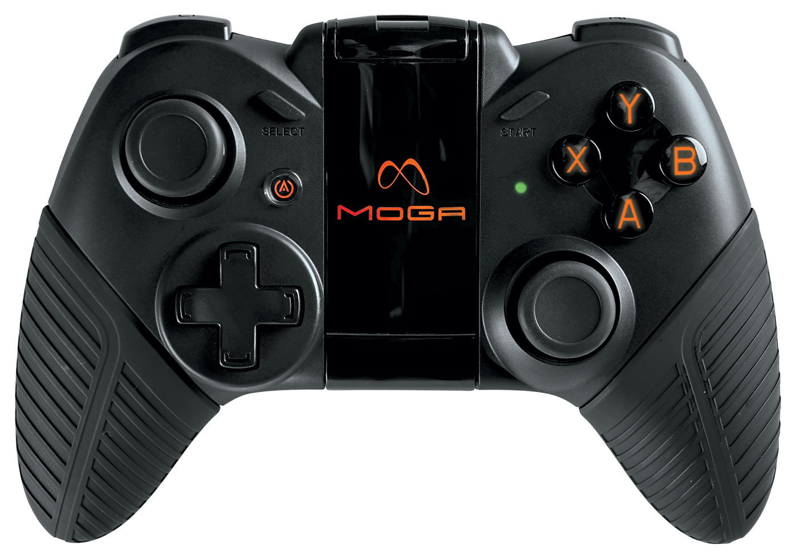

Abbildung : Gamepad, Quelle: www.androidrundown.com

## Unity Server

Der leistungsstarke Unity Server ist der Knotenpunkt des gesamten Systems. Auf diesem Rechner läuft die Unity-Applikation mit dem konfigurierten UnityPlugin, welches die Trackingdaten vom Trackingserver abgreift und das korrekte Rendering in der Uniy-Applikation für die Projektorenaufteilung sicherstellt. Mittels Mosaic, einem speziellen Treiber von Nvidia der die Aufteilung auf mehrere Grafikkartenausgänge übernimmt, werden alle Projektoren korrekt für die stereoskopische Projektion angesprochen.

## Audio

Um die Immersion weiter zu steigern, ist ein 3D Soundystem mit vier Lautsprechern in Betrieb.

## Video Matrix Switch

Weil parallel weitere Clients in Betrieb sind und Bilddaten für den CAVE liefern können, wird ein Video Matrix Switch eingesetzt, um die verschiedenen Inputquellen auf die 8 bestehenden Projektoren abbilden zu können.

# Stereoskopie

* Kamerasettings
  + Beschreibung Aaufteilung der 8 Kameras + Mapping mit dem Mosaic-System.
  + Sekundäre Kamera
* GUI Elemente / GUI Cams / Cursor-Cams / Canvas
* Custom-Cursor (e.g. Crosshair)
* Mosaic Settings

# Immersion

## Frustum

Für eine optimale Projektion muss das bereits vorhandene Frustum der Applikation angepasst werden. Das Frustum wird im CAVE direkt bestimmt durch die geometrischen Eigenschaften der Wände des CAVES (inital), und upgedatet durch die Position des Benutzers im CAVE (runtime).

Ganz allgemein bildet das Frustum das 3D Bild der Computergraphik auf zweidimensionalen Bildschirmen ab.

Es gibt mehrere Möglichkeiten ein Frustum aufzubauen, wir beschränken uns auf folgende:

* Frustum mit einer Projektionsfläche XXL (Seitenwand des CAVE virtuell ~30m entfernt, Dimensionen beibehalten)
* Frustum mit der genauen Projektionsfläche der CAVE-Wand und einer Off-Axis Projektion
* Gleichseitiges Frustum mit je 90 Grad FoV (Field of View)

Diese unterschiedlichen Möglichkeiten haben sich ergeben aus dem Adaptieren des bereits vorhandenen Frustum, den eigenen Ansätzen und Überlegungen, und der Adaptierung der generalisierten Projektionsmatrix des Ur-CAVEs.

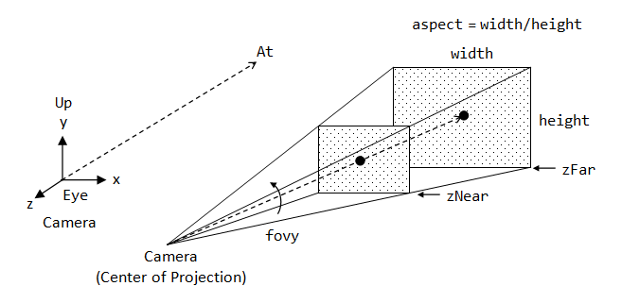

Abbildung : Frustum (stackoverflow.com)

// eigene Graphik

### CAVE XXL Frustum

### General Projection Matrix Frustum

* Frustum angleichen
* Kalibrieren

# Devices

## Wand

Die Interpretation des Wands ist ein zentrales Element für die Verwendung des CAVEs mit Unity. Er dient dazu, Objekte in der virtuellen Welt zu bewegen oder zu rotieren.

* **Virtueller CAVE**

Damit die Verarbeitung der vom Wand gelieferten Informationen vereinfacht werden können und eine visuelle Darstellung möglich ist, wurde ein virtueller CAVE in Unity erstellt, welcher dieselben Dimensionen wie der reale CAVE der BFH hat. Diese genaue Adaptierung ist möglich, weil in Unity die verwendete Grösseneinheit einem Meter in der realen Welt entspricht.

Implementiert wurde das mittels einem Prefab, welches einmalig in der Hierarchie liegt.

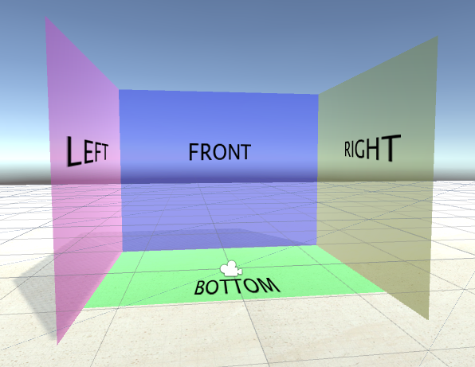

Abbildung : Unity Plugin, virtueller CAVE

Zusätzlich zum Cave sind auch die beiden Devices Eyes und Wand als virtuelle Objekte in der Hierarchie der Applikation.

Der virtuelle CAVE übernimmt die Position und Rotation der Hauptkamera der Applikation. Die Korrelation zwischen CAVE und Wand / Eyes kann nur bestehen, wenn sich der Spieler in der virtuellen Welt auch im virtuellen CAVE befindet. Die Hauptkamera wird rein durch die Unity-Applikation gesteuert und das Plugin hat keinerlei Einfluss darauf, um den Spielmechanismus nicht zu stören. Damit aber die Checks, wie sich die Devices im CAVE befinden, nach wie vor gemacht werden können, verändert der CAVE die Position und Rotation analog der Hauptkamera.

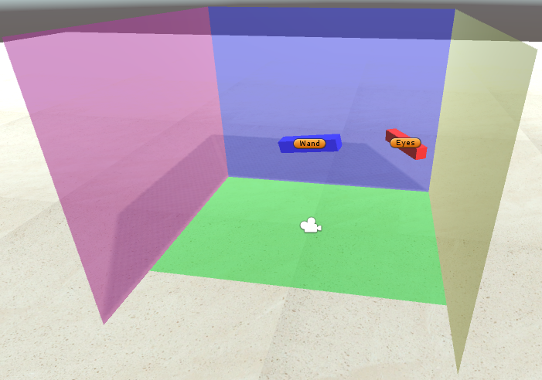

Abbildung : Virtueller Wand und Eyes

* **Position und Rotation**

Die realen Positions- und Rotationsveränderungen werden direkt über VRPN auf die Objekte abgebildet und ermöglichen somit ein einfaches Auslesen dieser Daten über das API.

Das Plugin lässt jedoch zu, einzelne Achsen bei der Positions- und Rotationsfestlegung auszuschliessen. Hierzu wird die Position, bzw. Rotation, vor der Berechnung des neuen Frames zwischengespeichert und auf die blockierten Achsen auf den ursprünglichen Wert zurückgesetzt.

Statt eine Achse komplett zu blockieren, lässt sich auch die Sensibilität adaptieren. Der Standardwert ist 1, was bedeutet, dass im realen Cave eine Verschiebung von einem Meter genau einem Meter in der virtuellen Welt entspricht. Wird die Sensibilität jedoch unter 1 gesetzt, bewegt sich der Wand langsamer und es wird eine kleinere Bewegung virtuell ausgeführt.

* **Mousecursor**

Um möglichst generisch die Steuerung der Applikationen übernehmen zu können, ist es unerlässlich, die Mausposition mittels Wand setzen zu können, weil das häufig das primäre Inputgerät ist. Wird auf dieser Ebene des Betriebssystemes bereits Hand angelegt, entfallen spezifische Mappings auf Applikationslevel um die Steuerung übernehmen zu können.

Dazu wird ermittelt, wohin der Wand zielt. Die Verlängerung der x-Achse, also eine Gerade definiert durch die Rotation des Wands, kann einen Schnittpunkt mit einer Leinwand des CAVEs haben.

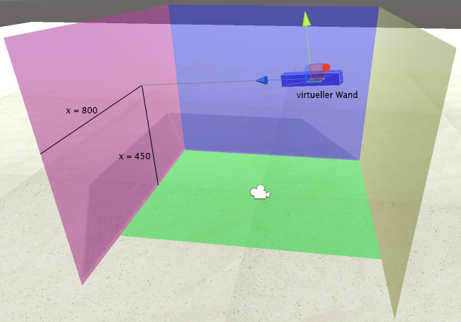

Abbildung : Unity Plugin, Schnittpunkt Wand / CAVE

Der Schnittpunkt wird von Unity mit einem Raycast ermittelt.

Ausgehend vom virtuellen Wand wird ein sogenannter Ray geschossen, welcher wahlweise nach der ersten Kollision abbricht und das getroffene Hit-Objekt zurückgibt oder durch sämtliche Colliders weiterfliegt und alle Ergebnisse als Returnwert liefert.

Der exakte Schnittpunkt auf der getroffenen Fläche liefert nun die benötigten Informationen, um den Mousecursor auf Betriebssystemebene festzulegen. Zunächst muss aber noch unterschieden werden, welche Leinwand betroffen ist. Das Mapping funktioniert so, dass bei einem Auftreffen auf die linke Leinwand der Cursor im ersten, oberen Achtel des Bildschirms festgelegt wird und der Cursor auf den zweiten, oberen Achtel mit Hilfe des GUI-Systems dupliziert wird, damit bei der stereoskopischen Projektion beide Augen den Cursor sehen. Bei der Front-Leinwand dasselbe mit dem 3. und 4. Achtel. Findet der Schnittpunkt auf der rechten oder unteren Leinwand statt, wird der Cursor in der unteren Hälfte des Betriebssystems platziert. Weitere Informationen zur Aufteilung der Viewports auf dem Unity-Server mittels UnityPlugin werden im Kapitel „Unity Plugin“ behandelt.



Abbildung : Zuordnung Schnittpunkt CAVE und Unity Server

Auf dem Unity Server ist somit jeweils der erste Punkt die reale Position des Cursors und der zweite, gleichfarbige Punkt eine Duplikation für das rechte Auge. Der reale Cursor wird jedoch nie dargestellt, weil die Kopie, welche mittels GUI-System dargestellt wird, immer einen zeitlichen Versatz aufweist und für den Benutzer ein Störfaktor darstellt. Aus diesem Grund wird der Cursor zwar platziert, damit sämtliche über den Cursor laufenden Inputs nach wie vor funktionieren, jedoch ausgeblendet und angezeigt wird eine Cursor-Grafik.

* **Buttons**

Der Wand verfügt über verschiedene Inputs. Nebst dem analogen Joystick sind ein Button auf der Rückseite und vier weitere Buttons auf der Vorderseite angebracht. Zusätzlich lässt sich der Joystick nach unten drücken.

Dem Benutzer soll die Freiheit haben zu entscheiden, welche Aktionen beim Drücken dieser Buttons ausgeführt werden und damit wiederum eine möglichst grosse Bandbreite von Applikationen abgedeckt werden können, ist für jeder Wand-Input eine Keyboard- oder Mauseingabe auswählbar.

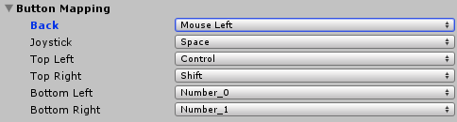

Abbildung : Wand Button Zuordnung

Die Auswahlmöglichkeiten beschränken sich auf eine erstellte Liste von enums, die direkt an einen virtuellen Keycode der InputSimulator-Bibliothek geknüpft sind. Wird nun also beim Wand ein Button betätigt, wird diese Information über das VRPN-Protokoll ans UnityPlugin geliefert und mittels dem InputSimulator ein Tastendruck simuliert. Der grosse Vorteil hier ist wiederum, dass Unity nicht unterscheiden kann, ob dieser Tastendruck vom Betriebssystem kommt oder im UnityPlugin initialisiert wurde. Die Abfrage in der Applikation, ob eine Taste gedrückt wurde, kann also wie gewohnt über die Input-Klasse gemacht werden und braucht keine spezielle, vom UnityPlugin abhängige Implementierung.



Eine Ausnahme bilden die Mausclicks. Aus Sicherheitsgründen ist es nicht gestattet, mittels InputSimulator Maus-Inputs zu simulieren. Deshalb musste die user32.dll zugezogen werden, welche erlaubt, Maus-Events zu senden. Dies geschieht wiederum auf Betriebssystem-Level und hat entsprechend keinen Einfluss auf die Interpretation in der Unity-Applikation.

Weil, basierend auf der Unity-Architektur, die Button-Abfrage bei jedem Frame geschieht, würden die Inputs einmal pro gerendertem Frame simuliert werden. Das hätte zur Folge, dass selbst bei einem kurzen Klick von weniger als einer Sekunde, der Input mehrfach ausgeführt werden würde. Deshalb werden beim Auslösen desselben Buttons mittels Coroutinen mehrfache Ausführungen blockiert.

* **Joystick**

Weiter verfügt der Wand über einen analogen Joystick, welcher sich stufenlos auf zwei Achsen bewegen kann. Über die API des UnityPlugins lassen sich diese Werte einfach mittels Delegates auslesen. Es muss lediglich eine Funktion definiert werden, welche bei einem Joystick-Update aufgerufen wird. Der folgende Beispielcode zeigt, wie ein Objekt basierend auf den Joystick-Werten bewegt wird.

Die Joystick-Werte sind Teil der VRPN-Daten, welche der Trackingserver über das PPT Studio 2013 liefert.

* *Einstellung in Unity (UnityPlugin -> Inspector):  
    
  Channel = markerID (PPTStudio) – 1  
  WorldVizObject = PPT0  
    
  So wird PPT Studio 2013 korrekt gestartet:*

1. *Wand / Eyes ausgeschaltet lassen*
2. *PPT Studio 2013 mit setting 27112015_ziemlich_gut_wenn_nicht_sogar_optimal laden*
3. *Wand mit 1 Marker einschalten (Schalter nach unten)*
4. *Eyes einschalten*
5. *Sollte jetzt klappen*

*Einstellungen im UnityPlugin Inspector:*

*Eyes: PPT0 / Channel 0*

*Wand: PPT0 / PPT_WAND3 (3 = MarkerID des Wands) / Channel 2 / Port 8945*

## Eyes

Die Eyes von WorldViz sind notwendig für das stereoskopische Sehen und die Positions- sowie Rotationsbestimmung des Anwenders.

* **Position und Rotation**

Mit Hilfe zweier Infrarot-Trackern werden die Position im Raum und die Rotation auf zwei Achsen (Yaw und Roll) im PPT Studio 2013 aufbereitet und über VRPN an das UnityPlugin übermittelt. Eine Erfassung der dritten Rotationsachse (Pitch) kann ohne weiteren Tracker nicht erfolgen. Im Gegensatz zum Wand verfügen die Eyes auch nicht über einen Gyrometer.

Im Cave-Prefab des Plugins sind die Eyes ebenfalls als Objekt in der Hierarchie und übernehmen die Werte vom Trackingsystem. Über das API ist somit ein einfacher Zugriff möglich.

Die selektive Fixierung und Adaption der Sensibilität funktionieren analog dem Wand.

## Gamepad

Das direkt am Unity Server angeschlossene Gamepad ist nicht konfigurierbar und wird bewusst als Standard-Input belassen, um gängige Applikationen steuern zu können. Der Input-Manager von Unity deckt diese Art von Devices bereits sehr gut ab.

## Smoothing

# VRPN

Virtual-Reality Peripheral Network (VRPN) ist eine Klassenbibliothek und ein Server-Interface für Client-Programme und physikalische Geräte, welche in einem VR-System verwendet werden.

Das Ziel von VPRN ist es, ein allgemeines Interface für Eingabegeräte wie Motion-Tracking, Joysticks, und weitere bereitzustellen.

## Verwendung mit PPT Studio WorldViz

Das PPT Studio stellt seine Geräte über verschiedene Ausgänge zur Verfügung, es hat auch einen eingebauten VRPN Server.

Dieser liefert über verschiedene Trackernamen die gewünschten Informationen.



Abbildung : Beispielverbindung VRPN

## Datenverarbeitung im Unity

Wir haben uns folgender Wrapperbibliothek bedient, welche wir über das offizielle Git-Repository von VRPN gefunden haben:

* Offizielles Git-Repository

<https://github.com/vrpn/vrpn/wiki>

* UnityWrapper

<https://github.com/arviceblot/unityVRPN>

Diesen Sourcecode wurde in unser Git-Repository verlinkt, mit CMake kompiliert und als DLL in unserem Asset eingefügt.

Im Unity wurden dann ein kurzer Wrapper geschrieben, welche den managed Code der Library zur Verfügung stellt:



Abbildung : VRPN Wrapper

Die Weiterverarbeitung dieser Trackerdaten übernehmen dann die Klassen der Objekte, namentlich Wand und Eyes. Im Updatezyklus werden diese Daten ausgelesen, verarbeitet (Anwendung eines Smoothing-Filters) und zugewiesen (Rotation und Position).



Abbildung : VRPN-Positonhandling

## Datenveredlung im Unity

Da unter Umständen ein etwas unruhiger Input über das VRPN geliefert wird, haben einen Lowpass Filter noch hinzugefügt. Dieser kann aktiviert, deaktiviert sowie zwei Parameter können eingestellt werden.

Wir haben uns dem „1€ Filter“ bedient, welcher sich selbst wie folgt beschreibt:

*The 1€ filter (“one Euro filter”) is a simple algorithm to filter noisy signals for high precision and responsiveness. It uses a first order low-pass filter with an adaptive cutoff frequency:*

*at low speeds, a low cutoff stabilizes the signal by reducing jitter, but as speed increases, the cutoff is increased to reduce lag. The algorithm is easy to implement, uses very few resources, and with two easily understood parameters, it is easy to tune. In a comparison with other filters, the 1e filter has less lag using a reference amount of jitter reduction*

(Quelle: <http://cristal.univ-lille.fr/~casiez/publications/CHI2012-casiez.pdf> )

Aufgrund guter Ergebnisse und weiteren Abklärungen bleiben wir bei einem Filter, der für das Smoothing angeboten wird. Wir erzielen sowohl bei tiefen wie auch bei hohen Frequenzen, schnellen Bewegungen, optimale Resultate.

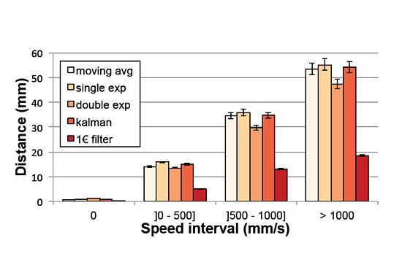

Abbildung : Vergleich Filteralgoritmen

# Unity Plugin

## Konfiguration

Um eine möglichst weite Bandbreite von Unity-Applikationen abdecken zu können, werden etliche Einstellungsmöglichkeiten zur Verfügung gestellt. Diese gliedern sich in fünf relevante Sektionen.

* **Wand**

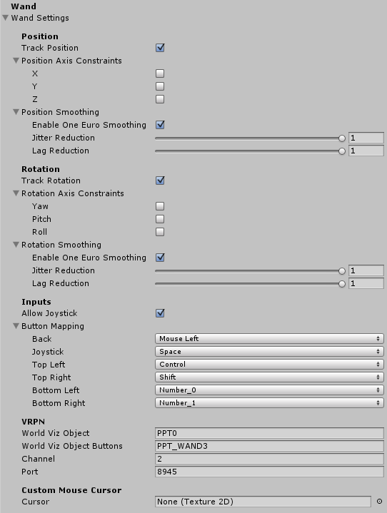

Abbildung : Unity Plugin, Settings Wand

**Position**

Falls die Position des Wands in der aktuellen Applikation unerheblich ist, kann die an dieser Stelle deaktiviert werden. Somit übernimmt der virtuelle Wand, welcher im Prefab liegt, keine Translationen vom realen Wand. Ist diese Option aber aktiviert, besteht die Möglichkeit, achsenabhängig die Sensibilität einzustellen. Das heisst, bei einer hohen Sensibilität auf der y-Achse vollführt der virtuelle Wand eine grosse Bewegung im Vergleich zu der realen Bewegung im CAVE. Gegenteilig, wird der Regler unter 0 gestellt, ist die virtuelle Bewegung kleiner als die reale Bewegung. Zusätzlich können einzelne Achsen auch komplett deaktiviert werden.

Weiter kann auf Wunsch die Interpolation (Smoothing) deaktiviert werden, es wird aber empfohlen, diese Option aktiv zu halten.

**Rotation**

Auch die Rotation kann auf Wunsch komplett deaktiviert werden. Ebenfalls ein Smoothing ist standardmässig aktiv.

**Inputs**

Der Wand verfügt über mehrere Buttons, die aus einer umfassenden Auswahlliste auf die Applikation abgebildet werden können. Zusätzlich kann der Joystick aktiviert oder deaktiviert werden.

**Custom Mouse Cursor**

Falls im Spiel ein spezifischer Cursor Verwendung findet, kann die Textur hier angegeben werden, damit sie für beide Augen gerendert wird. Ansonsten wird der normale Windows-Cursor angezeigt.

**VRPN**

Der VRPN-Block wird für die Anmeldeinformationen beim VRPN-Server verwendet. Diese müssen nur bei einer Umstellung des PPT-Studios (auf dem Tracking-Server) adaptiert werden.

* **Eyes**

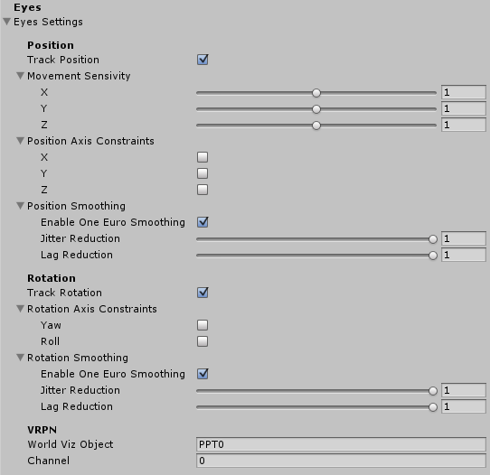

Abbildung 18: Unity Plugin, Settings Eyes

**Position**

Falls die Position der Eyes in der aktuellen Applikation unerheblich ist, kann die an dieser Stelle deaktiviert werden. Somit übernehmen die virtuellen Eyes, welche im Prefab liegen, keine Translationen von den realen Eyes. Ist diese Option aber aktiviert, besteht die Möglichkeit, achsenabhängig die Sensibilität einzustellen. Das heisst, bei einer hohen Sensibilität auf der y-Achse vollführen die virtuellen Eyes eine grosse Bewegung im Vergleich zu der realen Bewegung im CAVE. Gegenteilig, wird der Regler unter 0 gestellt, ist die virtuelle Bewegung kleiner als die reale Bewegung. Zusätzlich können einzelne Achsen auch komplett deaktiviert werden.

Weiter kann auf Wunsch die Interpolation (Smoothing) deaktiviert werden, es wird aber empfohlen, diese Option aktiv zu halten.

**Rotation**

Auch die Rotation kann auf Wunsch komplett deaktiviert werden. Ebenfalls ein Smoothing ist standardmässig aktiv.

**VRPN**

Der VRPN-Block wird für die Anmeldeinformationen beim VRPN-Server verwendet. Diese müssen nur bei einer Umstellung des PPT-Studios (auf dem Tracking-Server) adaptiert werden.

* **Sekundäre Kameras**  
    
  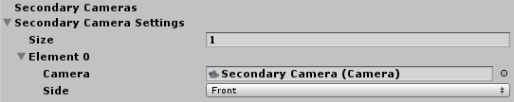

Abbildung 16: Unity Plugin, Settings Sekundäre Kameras

Möglicherweise werden für die Applikation nicht nur eine Hauptkamera, sondern auch eine oder mehrere sekundäre Kameras parallel gerendert. Eine beliebige Anzahl an Kameras können hier angegeben werden und auf welcher Seite der Leinwand die Kamera erscheinen soll.

* **Cave**  
    
  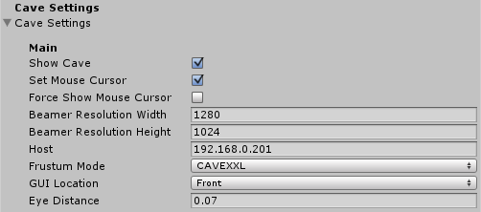

Abbildung 16: Unity Plugin, Settings Cave

Ausser zu Debugzwecken müssen in dieser Sektion in den meisten Fällen keine Einstellungen vorgenommen werden. Möglicherweise will der Benutzer aber die GUI-Elemente auf einer anderen Leinwand darstellen.

* **System**

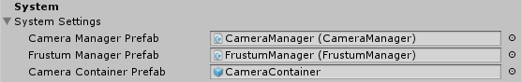

Abbildung : Unity Plugin, Settings System

Die zugewiesenen Prefabs werden beim Initialisieren des Plugins instanziiert und müssen nicht adaptiert werden.

Das CameraContainer Gameobject beinhaltet alle Kameras, die sich jeweils der Hauptkamera unterordnen und die Bildaufteilung für die verschiedenen Beamer übernimmt.

Einstellungen müssen nur bei grundlegenden Veränderungen gemacht werden und empfiehlt sich nur für erfahrene Benutzer.

## Struktur

Der zentrale Knoten des Plugins ist die Klasse „CaveMain“. Hier sind alle Einstellungsmöglichkeiten, die Referenzen auf sämtliche Objekte und die Geometrie der virtuellen CAVEs gespeichert.

Ein direkter Zugriff auf verschiedene Komponenten sollte grundsätzlich nicht erfolgen, dafür wird ein API als Schnittstelle für Unity-Applikationsprogrammierer zur Verfügung gestellt.

* **Klassendiagramm**

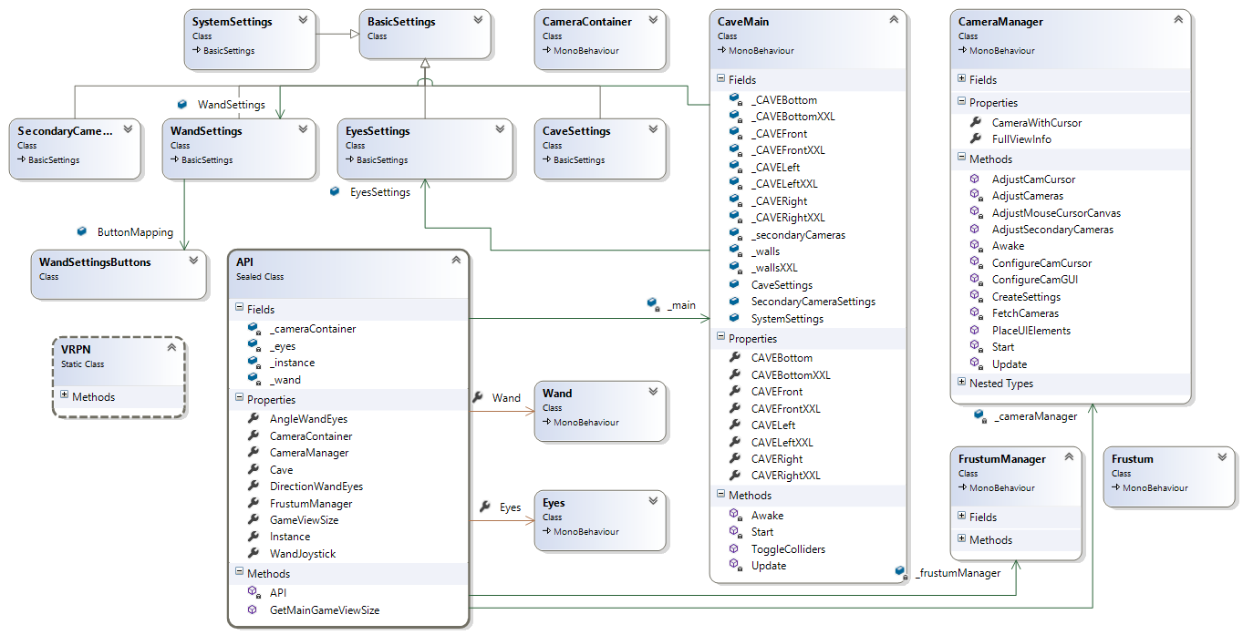

Abbildung : Unity Plugin, Klassendiagramm

## Aufgabenverteilung

Die wichtigsten Klassen und deren Methoden werden folgend kurz beschrieben.

* **CaveMain.cs**

Das ist der zentrale Knoten des Plugins. In der Unity-Hierarchie sind sämtliche Plugin-relevanten Objekte Child-Elemente dieser Instanz. Wichtige Management-Klassen werden während des Startvorgangs vom CaveMain instanziiert und die Geometrie des virtuellen Caves wird hier zusammengetragen. Der Zugriff auf die benutzerspezifischen Einstellungen, welche in Model-Klassen ausgelagert sind, erfolgt über diese Stelle. Je nach Einstellung, ob der CAVE zu Debug-Zwecken dargestellt werden soll, deaktiviert diese Klasse sämtliche Renderers.

|  |  |
| --- | --- |
| **Methode** | **Aufgabe** |
| Awake() | Instanziiert CameraManager, FrustumManager und CameraContainer |
| Start() | * Erstellt eine Kollektion der Cave-Transforms * Deaktiviert auf Wunsch sämtliche Renderer * Deaktiviert die Collider des virtuellen Caves |
| Update() | Übernimmt die Position sowie Rotation der Hauptkamera. |

* **Eyes.cs**

Die virtuellen Eyes interpretieren die Daten des Trackingservers über VRPN und beachten die benutzerspezifischen Einstellungen des Plugins. Nach dieser Bearbeitung wird das in der Hierarchie liegende Eyes-Objekte aktualisiert, damit mittels API dessen Werte ausgelesen werden können.

|  |  |
| --- | --- |
| **Methode** | **Aufgabe** |
| Start() | Speichert etliche über das API erreichbare Daten in privaten Variablen. |
| Update() | Führt in jedem Frame die Methoden „HandlePosition“ und „HandleRotation“ aus. |
| HandlePosition() | * Position von VRPN übernehmen * Smoothing durchführen * Blockierte Achsen zurücksetzen * Neue Position setzen |
| HandleRotation() | * Rotation von VRPN übernehmen * Smoothing durchführen * Blockierte Achsen zurücksetzen * Neue Rotation setzen |

* **Wand.cs**

Der Wand interpretiert analog den Eyes die Daten des Trackingserver über VRPN und aktualisiert unter Berücksichtigung der benutzerspezifischen Einstellungen das Wand-Objekt. Der Wand ist aber noch für etliche weitere Aufgaben zuständig. Alle Inputs, die der Wand liefert, werden ebenfalls an dieser Stelle bearbeitet. Das umfasst das Setzen der Cursor-Position und dessen eventuell vorhandenen Cursor-Textur, die Bereitstellung der Joystick-Daten und die Input-Simulation der verschiedenen Buttons.

|  |  |
| --- | --- |
| **Methode** | **Aufgabe** |
| Start() | Speichert etliche über das API erreichbare Daten in privaten Variablen und setzt, falls vom Benutzer gewünscht, eine spezifische Cursor-Textur. |
| Update() | Führt in jedem Frame die Methoden „HandlePosition“, „HandleRotation“, „HandleButtons“, „HandleJoystick und „SetCursor“ aus. |
| HandlePosition() | * Position von VRPN übernehmen * Smoothing durchführen * Blockierte Achsen zurücksetzen * Neue Position setzen |
| HandleRotation() | * Rotation von VRPN übernehmen * Smoothing durchführen * Blockierte Achsen zurücksetzen * Neue Rotation setzen |
| HandleButtons() | * Empfängt die Button-Inputs über VRPN * Simuliert die im Inspector zugewiesenen Inputs (Tastatur sowie Maus) * Stellt sicher, dass derselbe Input nicht versehentlich mehrmals hintereinander ausgeführt wird |
| HandleJoystick() | * Empfängt die Joystick-Inputs über VRPN * Führt die registrierten Delegates aus mit der aktuellen Joystick-Position |
| SetCursor() | * Raycast auf den virtuellen Cave * Leinwand ermitteln * Cursor-Kamera adaptieren * 2D-Position auf Screen ermitteln * Cursor-Position setzen * Cursor-Position des Duplikats setzen |

* **CameraManager.cs**

Das Aufgabenspektrum des CameraManagers befasst sich mit allen Tasks, die in Verbindung mit einer Kamera stehen. Vorgängig wird hier das grundlegende Setting der multiplen Kamera-Konstruktion für das stereoskopische Sehen vorgenommen und alle relevanten Informationen zu den CAVE-Seiten werden in Structs gespeichert.

Jede Seite des CAVEs, also 4 Stück, enthält Daten über die Kameras je Auge, die Abmessungen der Leinwand, die Eckpunkte der Leinwand usw. Diese Daten finden während dem gesamten Prozess Verwendung, hauptsächlich jedoch bei der Frustumberechnung. Folgend sind die verwendeten Structs.



|  |  |
| --- | --- |
| **Methode** | **Aufgabe** |
| Awake() | Setzt CaveMain als parent. |
| Start() | Verhindert das Rendern von UI-Elementen auf der Hauptkamera und führt die Methoden „FetchCameras“, „CreateSettings“, „AdjustCameras“, „AdjustSecondaryCameras“ und „PlaceUIElements“ aus. |
| Update() | Ermittelt, auf welcher Kamera sich der Systemcursor befindet. |
| FetchCameras() | Speichert die Referenzen auf die verschiedenen Kameras. |
| CreateSettings() | Füllt die oben abgebildeten Structs mit Daten ab und speichert sie in einem Dictionary. |
| AdjustCameras() | Übernimmt die Grundeinstellungen der Hauptkamera, macht spezifische Einstellungen je Seite und positioniert die Viewports. |
| AdjustSecondaryCameras() | Konfiguriert die vorhandenen sekundären Kameras. |
| PlaceUIElements() | Konfiguriert die GUI-Kameras und platziert die Canvas. |
| AdjustCamCursor() | Die für den Cursor zuständigen Kameras werden je nach Cursorposition ausgerichtet und ein- / ausgeschaltet. |

* **CameraContainer.cs**

Dieser Container beinhaltet alle dynamisch, vom UnityPlugin generierten Kameras, um sie zentral verschieben zu können. Zur Laufzeit wird geprüft, ob eine andere Kamera als Hauptkamera definiert wurde und verschiebt sich entsprechend dorthin.

Die Position CameraContainer-Objects ist direkt an die Position der Eyes gebunden. Und weil die Sensibilität, also in welchem Verhältnis sich die virtuellen Eyes zu den realen Eyes verschieben, eingestellt werden können, muss diese Berechnung hier geschehen. Beim Setzen der Position wird eine einfache Vektormultiplikation durchgeführt.

|  |  |
| --- | --- |
| **Methode** | **Aufgabe** |
| Start() | Die Bewegungssensibilität wird zwischengespeichert. |
| Update() | * Prüfung, ob der Container noch an der Hauptkamera angehängt ist und eventueller Parentwechsel. * Setzen der Position basierend auf den Eyes sowie Sensibilität beachten. |

* **FrustumManager.cs**

Der FrustumManager sammelt die benötigten geometrischen CAVE-Daten und die dazugehörigen Kameras, um mittels Frustum-Klasse das auf die Kameras abzubildende Viewfrustum zu berechnen.

|  |  |
| --- | --- |
| **Methode** | **Aufgabe** |
| Awake() | Setzt CaveMain als parent. |
| Update() | Nimmt die vom CameraManager zusammengetragenen Daten und bereitet sie für die Frustum-Berechnung auf. |

* **Frustum.cs**

Berechnet für die ihm angegebene Kamera das Viewfrustum, basierend auf der Eyes-Position, den drei Eckpunkten einer CAVE-Seite sowie der Near- und Farplane.

* **VRPN.cs**

Diese Klasse übernimmt die Schnittstelle zwischen C# (Unity) und C++ (VRPN). Alle Daten, die vom Trackingserver aufbereitet und übers VRPN-Protokoll verschickt werden, werden hier empfangen und in C# Datentypen umgewandelt, um die Verwendung zu vereinfachen.

* **API.cs**

Grundsätzlich kann der gesamte Sourcecode des Plugins eingesehen und verändert werden. Um die Verwendung jedoch zu vereinfachen und die eigene Anwendung applikationsspezifisch mit dem Plugin zu verknüpfen, werden gewissen Werte, Berechnungen und Objekte in der API zur Verfügung gestellt. Mittels Singleton-Pattern wird sichergestellt, dass die Verwaltung der besagten Properties zentral an einem Ort geschieht und dort abgegriffen werden können.



Abbildung : API Unity Plugin

## Deployment

Das entwickelte Unity Plugin muss möglichst unkompliziert und rasch in die gewünschte Applikation integriert werden können. Um das zu erreichen, wird der gleiche Ansatz wie das Deployment über den integrierten Unity Asset Store gewählt. Dazu werden sämtliche Verzeichnisse und Dateien in eine .unitypackage-Datei gepackt und können in jedes beliebige Projekt importiert werden.

Um diese Bündelung der Dateien zu erreichen, gibt es in Unity den Befehl, ein Package zu exportieren.

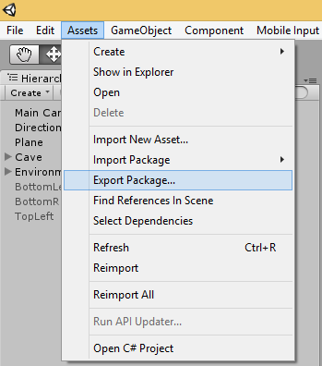

Abbildung : Unity Plugin, Export Package

Beim anschliessenden Popupmenu alle Assets auswählen und den Export starten.

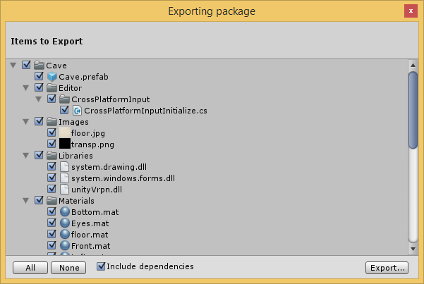

Abbildung 22: Unity Plugin, Export Package Selection

Die Verwendung des Plugins mit sämtlichen Abhängigkeiten erfolgt in wenigen Schritten:

1. **Import des Plugins**

Abhängig der Unity-Version kann der Import zu Problemen führen. Sind gewisse, bereits existierende Files in Verwendung, werden die Klassen / Prefabs / usw. nicht überschrieben, sondern lediglich hinzugefügt (CaveMain 1.cs, CaveMain 2.cs usw.). Darum empfiehlt sich, den Import manuell über den Explorer vorzunehmen und nicht die exportierte .unitypackage-Datei zu verwenden.

Als erstes muss das Unity-Projekt geschlossen werden, damit alle Dateien und Verzeichnisse über Schreibrechte verfügen. Falls bereits eine andere Version des Plugins ins Projekt integriert wurde, den Ordner „Cave“ im Assets-Verzeichnis löschen und die neue Version reinkopieren.

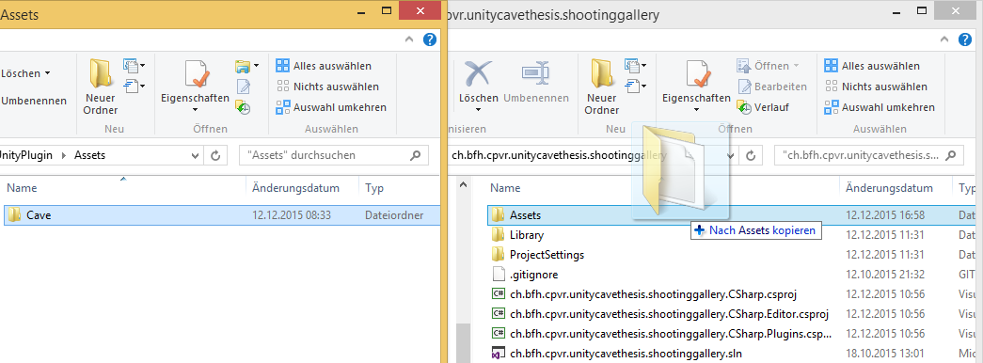

Abbildung : Kopieren des UnityPlugins

Alternativ kann der Asset Import-Mechanismus von Unity verwendet werden. Diese Methode, auch wenn sie elegant erscheinen mag und ursprünglich so angedacht war, führt leider oft zu einem Fehlverhalten und es wird an dieser Stelle abgeraten, das Asset auf diese Weise zu importieren.

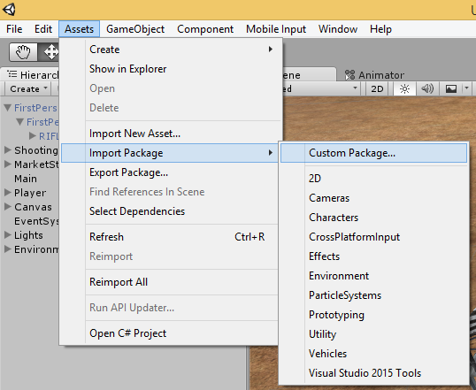

Abbildung : Unity Plugin, Import Package

Beim anschliessenden Popupmenu sind alle Assets auszuwählen und mit „Import“ zu bestätigen.

1. **Cave-Prefab**

In einem zweiten Schritt gilt es, das Cave-Prefab, welches sich direkt im Verzeichnis „Cave“ befindet, an einer beliebigen Stelle in der Szene zu platzieren.

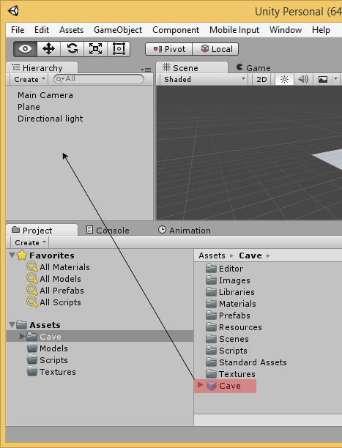

Abbildung : Hinzufügen Cave-Prefab

1. **Einsatzbereit**

Nach diesen zwei einfachen Schritten wurde das Plugin erfolgreich in die Applikation eingebettet und kann verwendet werden.

# „Architektur der Komponenten“

* Unterteilung Module
  + Singleton (Hilfsklasse)
* Logisch und technisch

# Warping (optional, ev. bei Immersion)

# Demo Apps

## Shooting Gallery

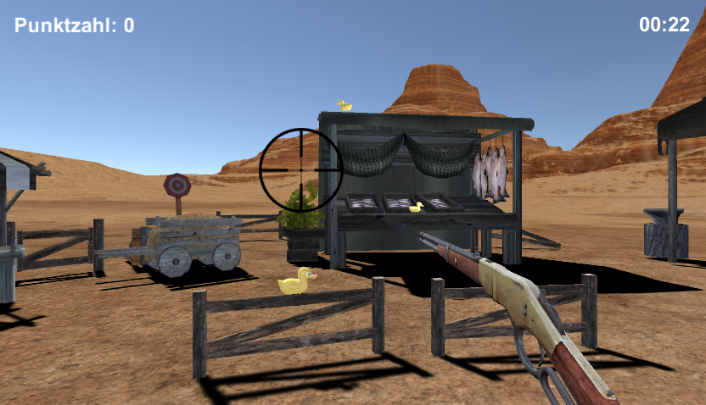

Abbildung : Shooting Gallery Ingame

Das Setting dieses Demospiels ist eine Schiessbude im Wilder Westen Stil, wie sie auf einem Jahrmarkt anzutreffen ist. Die Galerien mit den abzuschiessenden Zielen verteilen sich rund um den Spieler. Mit Hilfe des Head Trackings kann sich der Spieler in der gesamten Szenerie umschauen, Bewegungen ausführen und die Objekte aus verschiedenen Perspektiven betrachten. Das Wand-Device steuert das Gewehr, um die Zielobjekte anzuvisieren und abzuschiessen. Die Buttons des Wands werden gebraucht um das Gewehr abzufeuern.

* **Umgebung**Die Landschaft ist ein Model aus dem Asset Store von Unity mit riesigen Ausmessungen. Um die abzuschiessenden Ziele platzieren zu können, Hindernisse zu schaffen und der Szenerie Leben einzuhauchen, wurden verschiedene Marktstände, Heukarren, Büsche und Zäune eingefügt.

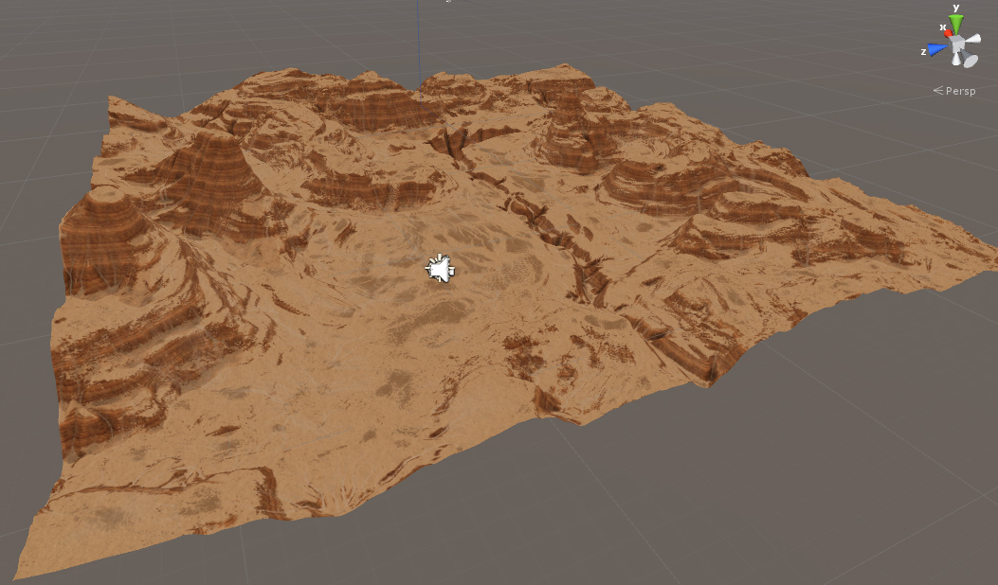

Abbildung : Desert Model, Quelle: Unity Asset Store

* **Gewehr**

Das Model des Gewehrs ist ebenfalls aus dem Unity Asset Store. Die Enten und Zielscheiben werden mit der Cursorposition anvisiert, welche durch das UnityPlugin vom Wand gesetzt wird.

**Rotation**

Das Gewehr dreht sich entsprechend dessen Position. Die Rotation wird zweierlei beeinflusst.

1. **Rotation der Eyes**

Basierend auf der Rotation der Eyes auf der y-Achse (Yaw) und der z-Achse (Roll) dreht sich auch das Gewehr im Spiel. Somit wird ermöglicht, dass sich der Benutzer des CAVEs drehen kann und das Gewehr immer in seine Blickrichtung zielt. Neigt er den Kopf leicht auf eine Seite, übernimmt das Gewehr ebenfalls diese Manipulation rollt sich auf die Seite.

1. **Relativer Winkel zwischen Eyes und Wand**

Zusätzlich zu der Blickrichtung, welche mittels Eyes festgestellt wird, folgt das Gewehr der aktuellen Cursorposition. Dazu wird der relative Winkel zwischen dem Wand und den Eyes berechnet und darauf basierend erfolgt eine zusätzliche Rotation des Gewehrs.

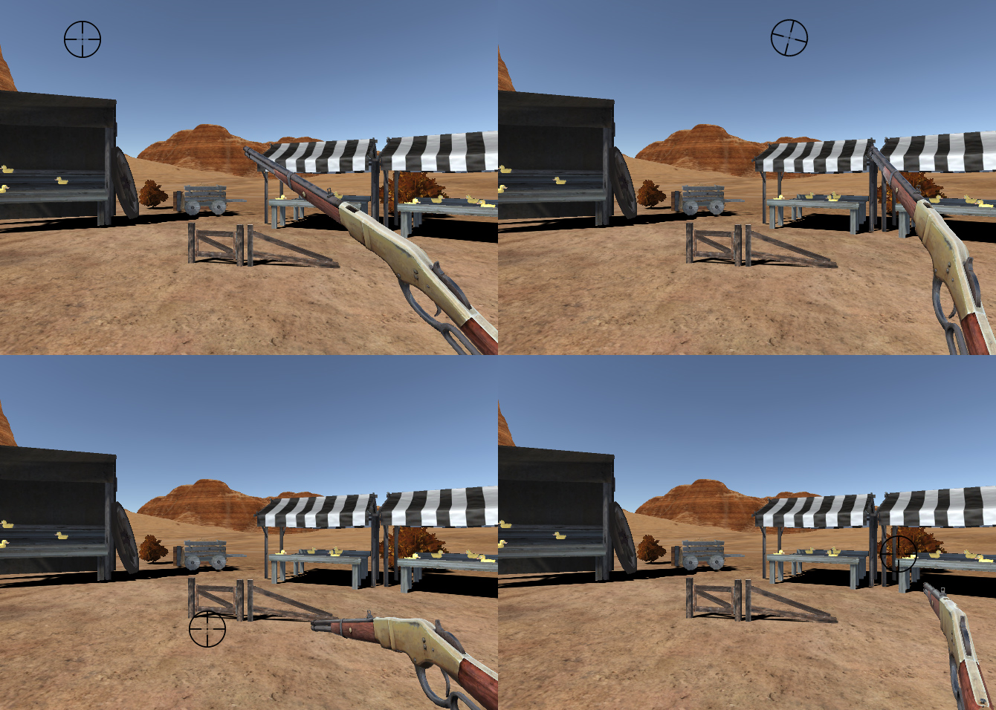

Abbildung : Shooting Gallery, Rotation des Gewehrs

**Schuss**

Dort wo sich der Cursor auf der 2D-Ebene befindet, wird auch präzise der Schuss in der 3D-Welt auftreffen. Dazu wird ein Raycast mit der Ausrichtung der Kamera an der Position des Cursors in die Umgebung geschossen und geschaut, welches Objekt als erstes im Wege steht.

Beim Auftreffen dieses virtuellen Schusses wird dem Ziel mitgeteilt, ob nun eine Interaktion erfolgen soll oder nicht. Zusätzlich wird ein Partikeleffekt, welcher den Einschuss verdeutlich, an der getroffenen Stelle erzeugt. Ein weiterer Raucheffekt wird bei der Flinte direkt gezeigt.

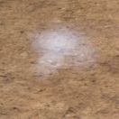

Abbildung : Shooting Gallery, Rauch

**Audio**

* **Zielscheibe**

Eines der beiden abzuschiessenden Ziele ist eine Holzkonstruktion mit drei Zielscheiben, welche sich zu zufälligen Zeitpunkten nach oben, bzw. nach unten klappen und somit angreifbar, bzw. nicht angreifbar werden.

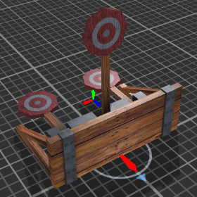

Abbildung : Shooting Gallery, Zielscheibe

Die Animationen sind im FBX-Model gespeichert und werden mittels einem AnimationController ausgelöst. Zu zufälligen Zeitpunkten wird eine der Show-States aktiviert um die Animation abzuspielen. Trifft während einer gewissen Zeitspanne kein Schuss die Zielscheibe, aktiviert sich der Hide-State und geht anschliessend zurück in den Idle-State. Im Gegenzug, trifft der Spieler auf die Zielscheibe, wird die Animation beim Hit-State abgespielt und es werden Punkte gutgeschrieben. Zudem wird als Audiofeedback ein entsprechender Sound gehört. Anschliessend fängt die Sequenz von vorne an.

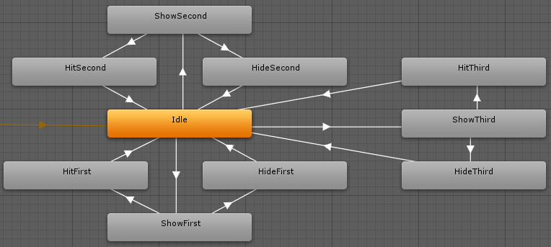

Abbildung : Shooting Gallery, Zielscheibe Animation Controller

* **Ente**

Das zweite abzuschiessende Objekt ist eine Gummiente, die sich auf einer festgelegten Bahn mit zufälliger Geschwindigkeit nach vorne und hinten bewegt.

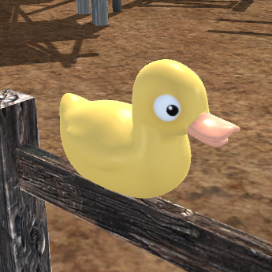

Abbildung : Shooting Gallery, Ente

Am Anfang und Ende der Bahn befinden sich jeweils Trigger, die ausgelöst werden, sobald sich das Mesh der Ente damit überschneidet. In diesem Moment ändert sich die Bewegungsrichtung der Ente und eine neue Geschwindigkeit wird zufällig zwischen einem definierten Bereich gewählt.

Bei einem Treffer wird der Winkel zwischen der aktuellen Kamera und der Ente berechnet und entsprechend ein Impuls auf die Ente angewandt, damit sie in die korrekte Richtung davonfliegt. Sobald die Ente keinen Kontakt mit der Oberfläche mehr hat auf der sie sich bewegt, wird ein Event losgeschickt um nach einer gewissen Zeitspanne die Position und Rotation wiederherzustellen und Punkte gutzuschreiben. Bei einem Treffen ist zudem ein Audiofeedback (Quaken) zu hören.

Weil das gefundene Model der Ente für die Anwendungszwecke viel zu detailliert war, musste aus Performancegründen mit Blender eine Reduktion der Faces erfolgen. Von ehemals 7160 sind noch 1288 Faces übrig geblieben. Dank der Textur und der Distanz, die zwischen dem Spieler und der Ente liegt, fällt der Unterschied nicht auf.

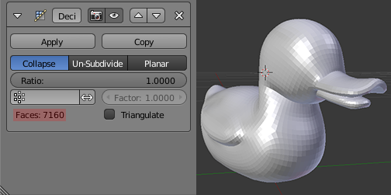

Abbildung : Shooting Gallery, Ente mit vielen Details

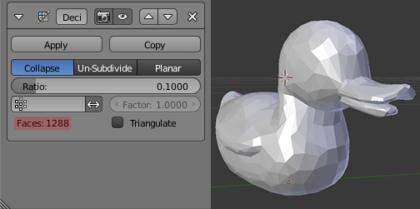

Abbildung : Shooting Gallery, Ente mit reduzierten Details

* **Punktesystem**

Nebst der bereits verstrichenen Zeit ist in einer Ecke als UI-Element die erspielte Punktzahl sichtbar. Die beiden abzuschiessenden Ziele (Ente und Zielscheibe) stellen öffentliche, statische Delegates (Events) zur Verfügung, mittels denen andere Objekte Methoden registrieren können. Wird also beispielsweise eine beliebige Ente abgeschossen, wird die Methode aufgerufen.

Die Klasse, welche für die Punkteberechnung und –darstellung zuständig ist, registriert entsprechend eine Methode, welche als Parameter die erspielten Punkte erhält. Somit kann dort sauber Buch geführt werden über den aktuellen Punktestand und ihn als GUI-Element anzeigen.



## Model-Viewer

## App Drittpartei

# Abbildungsverzeichnis

Abbildung 1: CAVE BFH 4

Abbildung 2: Infrastruktur CAVE 5

Abbildung 3: PPT Eyes, Quelle: www.worldviz.com 6

Abbildung 4: PPT Wand, Quelle: www.worldviz.com 6

Abbildung 5: Gamepad, Quelle: www.androidrundown.com 7

Abbildung 6: Frustum (stackoverflow.com) 8

Abbildung 7: Unity Plugin, virtueller CAVE 10

Abbildung 8: Unity Plugin, Schnittpunkt Wand / CAVE 11

Abbildung 9: Beispielverbindung VRPN 13

Abbildung 10: VRPN Wrapper 14

Abbildung 11: VRPN-Positonhandling 15

Abbildung 12: Vergleich Filteralgoritmen 16

Abbildung 13: Unity Plugin, Settings General 17

Abbildung 14: Unity Plugin, Settings Wand 17

Abbildung 15: Unity Plugin, Settings Eyes 18

Abbildung 16: Unity Plugin, Settings System 19

Abbildung 17: Unity Plugin, Klassendiagramm 20

Abbildung 18: Unity Plugin, Export Package 21

Abbildung 19: Unity Plugin, Export Package Selection 22

Abbildung 20: Unity Plugin, Import Package 23

Abbildung 21: API Unity Plugin 24

Abbildung 22: Shooting Gallery Ingame 26

Abbildung 23: Desert Model, Quelle: Unity Asset Store 27

Abbildung 24: Shooting Gallery, Rotation des Gewehrs 28

Abbildung 25: Shooting Gallery, Rauch 28

Abbildung 26: Shooting Gallery, Zielscheibe 29

Abbildung 27: Shooting Gallery, Zielscheibe Animation Controller 29

Abbildung 28: Shooting Gallery, Ente 30

Abbildung 29: Shooting Gallery, Ente mit vielen Details 30

Abbildung 30: Shooting Gallery, Ente mit reduzierten Details 31

# Tabellenverzeichnis

Tabelle 1: Et ut aut isti repuditis qui ium 3

# Glossar

**Auinweon**

Et ut aut isti repuditis qui ium 7

**Batnwpe**

Et ut aut isti repuditis qui ium 9

**Cowoll**

Et ut aut isti repuditis qui ium 11

# Literaturverzeichnis

**Literatureintrag**

*Autorname, Autorvorname, Buchtitel, Verlag, Ort, Ausgabe, Jahr* 7

**Literatureintrag**

*Autorname, Autorvorname, Buchtitel, Verlag, Ort, Ausgabe, Jahr* 9

**Literatureintrag**

*Autorname, Autorvorname, Buchtitel, Verlag, Ort, Ausgabe, Jahr* 11

# Anhang

Et ut aut isti repuditis qui ium nonsecturia quis incientiae laborem elliquis et quatur, sitiur aut od moluptatur aut ea conseque peri sim erro essequisit remporia dem et landi dest, cone poris quunt volecab ipidero quatur ad quibusamus.

# Selbständigkeitserklärung

Ich bestätige, dass ich die vorliegende Arbeit selbstständig und ohne Benutzung anderer als der im Literaturverzeichnis angegebenen Quellen und Hilfsmittel angefertigt habe. Sämtliche Textstellen, die nicht von mir stammen, sind als Zitate gekennzeichnet und mit dem genauen Hinweis auf ihre Herkunft versehen.

Ort, Datum:

Unterschrift: